Срочная информация
29 февраля 2024
Промышленная деятельность
в Республике Мордовия в январе 2024 года

В январе 2024 года объём отгруженных товаров, выполненных работ и услуг собственными силами по промышленному производству сложился в сумме 28886,8 млн рублей, что больше соответствующего периода 2023 года на 21,2%.
Индекс промышленного производства в январе 2024 года к январю 2023 года составил 114,6%.
Индекс промышленного производства в Республике Мордовия, %
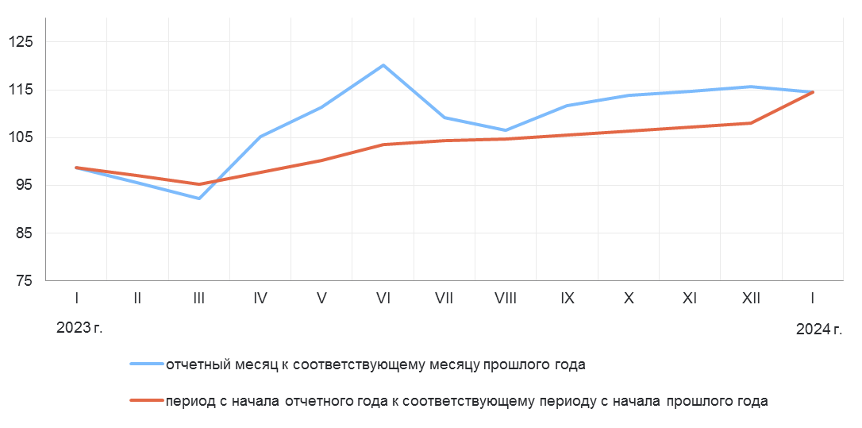
Все из четырех секторов промышленного производства, учитываемые при расчете индекса, показали рост объёмов производства в сравнении с январем 2023 года:
- добыча полезных ископаемых выросла в 3.9 р.;
- в обрабатывающей отрасли произошёл рост индекса производства к уровню января 2023 года на 15,6%;
- по виду деятельности «обеспечение электрической энергией, газом и паром; кондиционирование воздуха» индекс производства вырос на 9,3%;
- в отраслях, связанных с водоснабжением, водоотведением, организацией сбора и утилизации отходов, ликвидацией загрязнений, индекс производства увеличился на 7,8%.
Среди обрабатывающих производств в январе 2024 года значительный рост к аналогичному периоду прошлого года показали следующие виды деятельности:
- производство машин и оборудования, не включенных в другие группировки (в 3.4 р.);
- производство готовых металлических изделий, кроме машин и оборудования (в 2.4 р.);
- производство автотранспортных средств, прицепов и полуприцепов (в 2.1 р.);
- производство текстильных изделий (в 2.1 р.);
- производство металлургическое (на 56,3%) и другие.
Снижение произошло по видам деятельности обрабатывающих производств:
- производство прочих готовых изделий (на 78,2%);
- деятельность полиграфическая и копирование носителей информации (на 35,4%);
- обработка древесины и производство изделий из дерева и пробки, кроме мебели, производство изделий из соломки и материалов для плетения (на 30,0%);
- производство компьютеров, электронных и оптических изделий (на 23,8%);
- производство напитков (на 11,2%) и другим.
Подробная информация о промышленном производстве в регионе представлена в ежемесячном докладе «Социально-экономическое положение Республики Мордовия» на сайте Мордовиястата в разделе Публикации / Каталог публикаций.

